Potentiometrisk titrering af malein- og fumarsyre

Formål:
Formålet med øvelsen er udføre en potentiometrisk titrering af to dihydrone syrer.

Forarbejde:
Maleinsyres systematiske navn er (Z)-but-2-endisyre. Tegn en strukturformlen for maleinsyre i Marvin.
Furmarsyres systematiske navn er (E)-but-2-endisyre. Tegn en strukturformel for maleinsyre i Marvin.
pK_{s}-værdierne for fumarsyre og maleinsyre ses i nedentående tabel
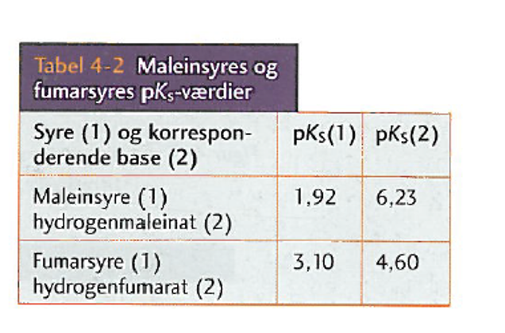
Hvor mange ækvivalenspunkter forventer I at se ved titrering af hhv. maleinsyre og fumarsyre? Skitser de forventede titrerkurver.
Opskriv reaktionsskemaer for titreringsreaktionerne.
Marker på skitserne af titrerkurverne hvilke reaktioner der svarer til hvilke stykker på titrerkurven.
Fremgangsmåde:
Del 1: Fremstilling af opløsninger
Afvej ca. 0,30 g af de to syrer med stor nøjagtighed. Noter den afvejede masse.
Opløs de to syrer i vand i 50 mL målekolber. Husk at være omhyggelige!
Del 2: Potentiometrisk titrering
Gør pH-elektroden klar - husk at kalibrere og at indstille LoggerPro. Se arket pH-titrering med Labpro for vejledning ang. den elektroniske dataopsamling.

Afpipetter 20,0 mL af maleinsyreopløsningen i et 100 mL bægerglas (høj form). Titrer med 0,100 M NaOH under magnetomrøring.
Husk at gemme jeres datafiler.
Gentag med fumarsyreopløsningen.
Efterbehandling:
- Lav en grafisk afbildning af pH som funktion af tilsat volumen 0,100 M NaOH for de to titreringer
- Marker ækvivalenspunkterne på titrerkurven for maleinsyre.
- Hvorfor ses der to ækvivalenspunkter?
- Beregn stofmængden af maleinsyre i de 20,0 mL opløsning ud fra titrerkurven
- Beregn molarmassen af maleinsyre ud fra den beregnede stofmængde og den afvejede masse - husk at tage højde for at I kun har titreret 20,0 mL opløsning.
- Kig nu på titrerkurven for fumarsyre og forklar hvorfor der er forskel på udseendet af de to titrerkurver.
- Idet det første ækvivalenspunkt ikke er særlig tydeligt benyttes det 2. ækvivalenspunkt i de efterfølgende beregninger. Bestem ved beregning molarmassen for fumarsyre. Husk at tage højde for at I benytter 2. ækvivalenspunkt.
- Sammenlign de bestemte molarmasser med tabelværdien for molarmassen.
- Hvilke værdier giver forsøget for hhv. maleinsyres og fumarsyres pKs-værdier? Sammenlign med tabelværdierne.

